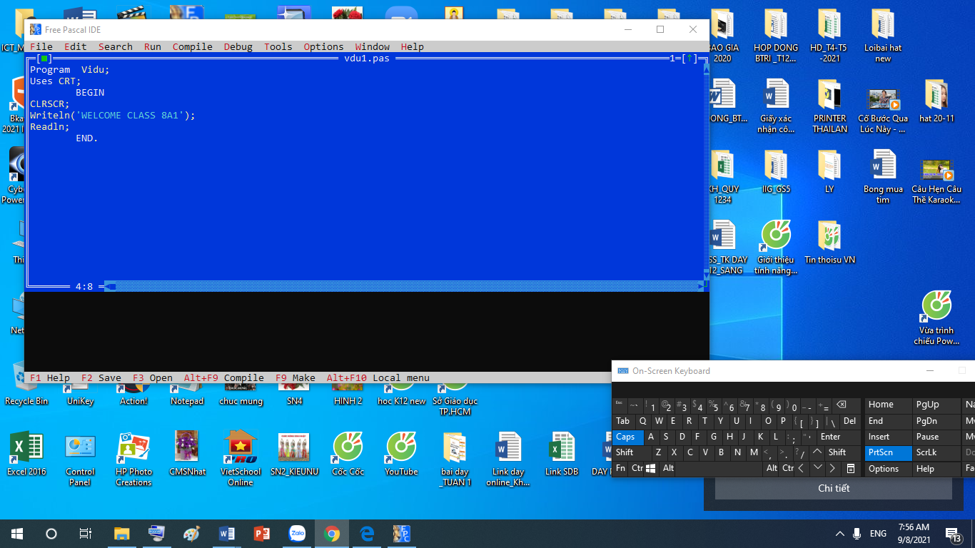
Program vidu8a2;
Uses crt;
BEGIN
CLRSCR;
Writeln(‘welcome to class 8a2’);
Writle(‘Hoc Pascal co kho khong ?’);
Writeln(‘ khong kho lam’);
Readln;
END.
Chạy chương trình : nháy chọn Run/run hoặc <Ctrl+F9>
Save /luu ch.trình mới tạo gõ Baitap.Pasnhan OK
Muốn tro ve man hinh Pascal nhan Enter
Muon thoat Pascal bam lenh <Alt+X> hoac vao File/exit
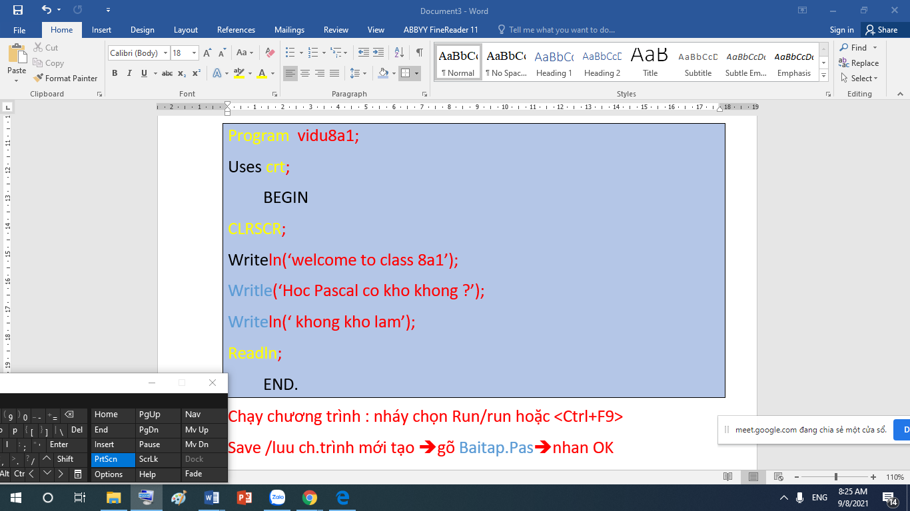
*Mo Ban phim ao tren win7/win 10
-Nhay nut cua so Window o goc trai man hinh
-Nhấn tổ hợp phím Windows + U để mở Ease of Access Center > chọn Start On-Screen Keyboard.
Gui bai tap qua Điạ chỉ Mail T.Sang: ict92msd@gmail.com
Zalo :0908243072

